Instituto Federal de Educação Ciência e Tecnologia do Rio Grande do Norte

Disciplina: Projeto Integrador

Docentes: Alexandre Gomes, Fabiano Papaiz e George Azevedo

Discentes: Clara Alice Bandeira de Moura, Gabriel Cardoso Melita, João Mendes Lopes Neto, Rafael Galvão, Rute da Silva Barbalho

Documento de Visão

CINE 7

Versão1.0

Natal, 25 de maio de 2016

Documento de visão – CINE7

# Introdução

O foco desse documento é fazer uma análise do sistema, permitindo constatar os diferenciais, funcionalidades, objetivos e possíveis falhas que auxiliem em seu desenvolvimento.

# Objetivo

Visando suprir limitações de outros sistemas que possuem a mesa temática, como rotten tomatoes, imdb e metacritic, veio a ideia do CINE 7. O problema desses é a falta de interação entre os seus usuários, fazendo com que se tornem meros sites de consultas de filmes. O CINE 7 buscará, então, essa interação por meio de avaliações de filmes, inspirando-se em outras ferramentas de redes sociais famosas.

# Sumário Executivo

## 3.1. Descrição do problema

|  |  |
| --- | --- |
| O problema | Usabilidade limitada em plataformas com temas relacionados já existentes, atrelada a baixa qualidade nos designs |
| Afeta | Os cinéfilos, e interessados em cinema no geral |
| Cujo impacto é | Limitação e desinteresse na área cinematográfica |
| Uma boa solução seria | Adaptar ferramentas de sistemassimilares, para criar um que seja de fato útil e atraente |

## 3.2. Visão geral

O sistema terá filmes que poderão ser avaliados, adicionados a listas e comentados por seus usuários, que poderão seguir outros. Cada um desses terá uma linha do tempo na qual aparecerão as posts (adição à lista de interesse, favoritos ou filmes vistos, avaliação, ou comentário) de quem se segue.

Ficará disponível para o usuário, até mesmo para o que não estiver autenticado, visualizar as listas e ações individuais de cada usuário, as avaliações, comentários, e respostas deles, dos filmes.

# Requisitos

## 4.1. Funcionais

* Avaliar um filme e adicioná-lo a uma lista: Dentre os filmes que estiverem

no sistema, o usuário poderá fazer uma avaliação de 1 a 7 estrelas dele, bem como marcar se já viu, ou se tem interesse em vê-lo, e adiciona-lo à sua lista de favoritos.

* Comentar um filme: O usuário poderá comentar um filme. Os comentários poderão ser avaliados como positivos ou negativos pelos outros usuários, influenciando em que lugar ele aparecerá, e serem respondidos, notificando o usuário responsável pelo comentário sempre que alguma dessas coisas acontecer.
* Acesso ao perfil de outros usuários: No acesso ao perfil de outro usuário, será possível ver suas listas de filmes favoritos, vistos, e de interesse, e últimas ações.
* Seguir outros usuários e linha do tempo: No CINE7, os usuários poderão seguir uns aos outros. Assim, as ações de quem é seguido: comentários em filmes, adição de filmes às listas dele ou avaliações, comentário em um filme aparecerão na linha do tempode quem segue como posts, podendo ser comentadas, ou respondidas, no caso do comentário, e positivadas ou negativadas. Os comentários e reações aos posts, serão notificadas ao usuário que realizou a ação.
* Enviar filme: O usuário que, caso necessário, tenha a necessidade de enviar filmes para o sistema, terá o perfil de “alimentador”. No perfil dele, haverá um link com um redirecionamento para um formulário com campos requerendo as informações do filme. Essas informações serão enviadas para os administradores, e, se aprovadas, o filme entra no sistema, ficando disponível para avaliação.

Os usuários que não estiverem autenticadospoderão ter acesso às páginas de perfil dos usuários, aos filmes e comentários, mas não conseguirão interagir com as demais ferramentas.

## 4.2. Requisitos não-funcionais

Para o sistema, foram identificados dois requisitos não-funcionais:

* Para poder realizar qualquer ação que tenha algum tipo de interação com o sistema (avaliar um filme, seguir outro usuário, comentar um post, positivar ou negativar um comentário) é necessário que o usuário esteja autenticado. Protótipos de baixa fidelidade

**Home**

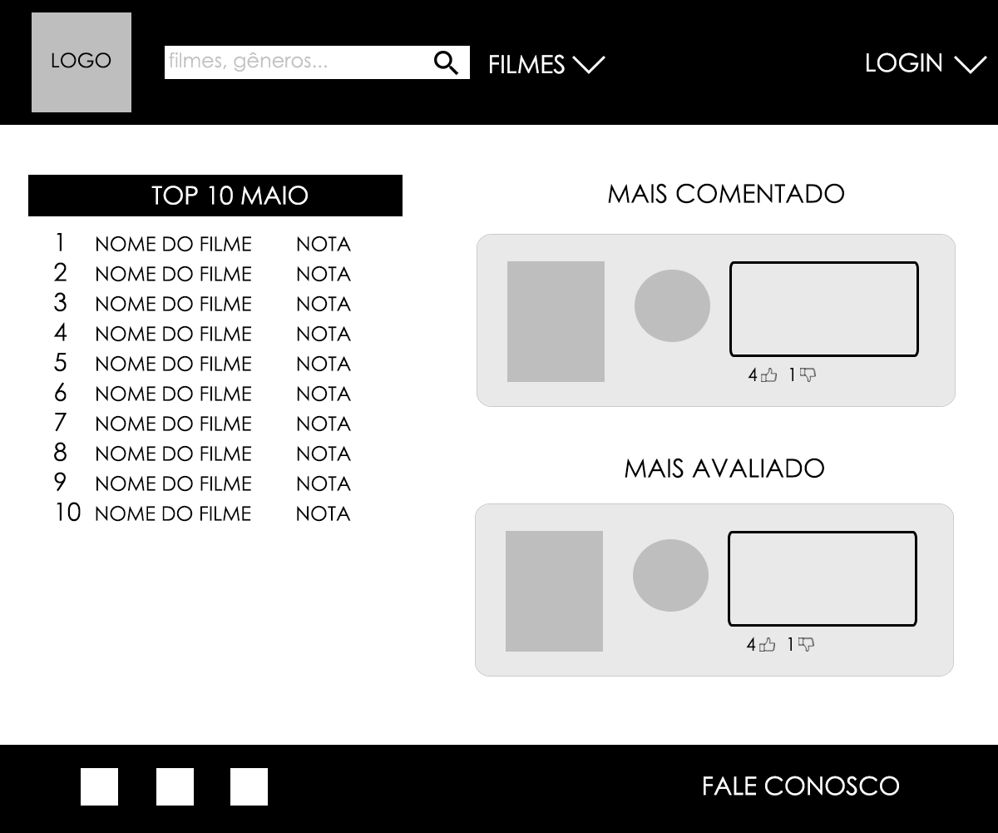

**Login**

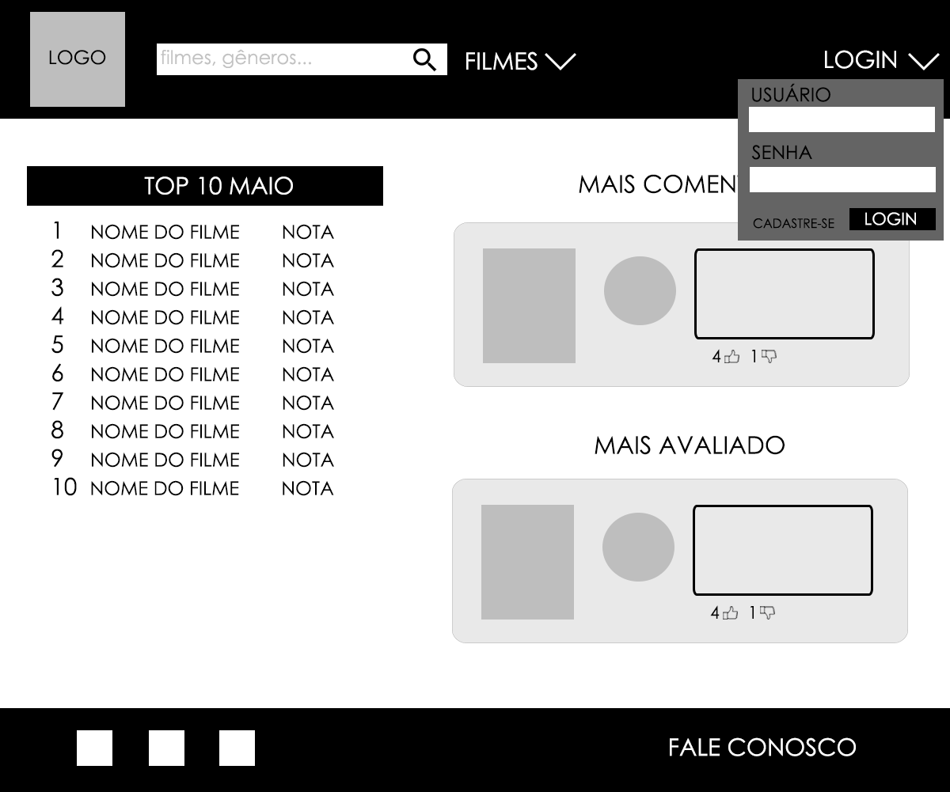

**Cadastro**

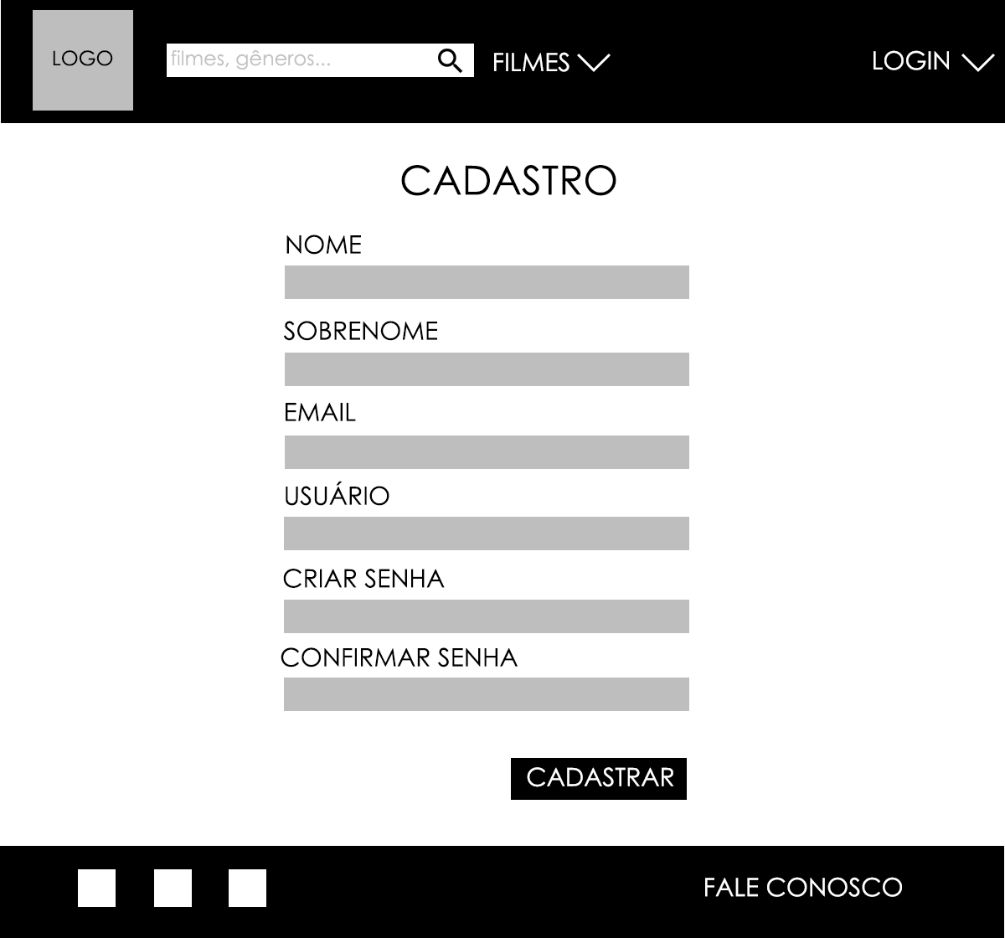

**Fale conosco**

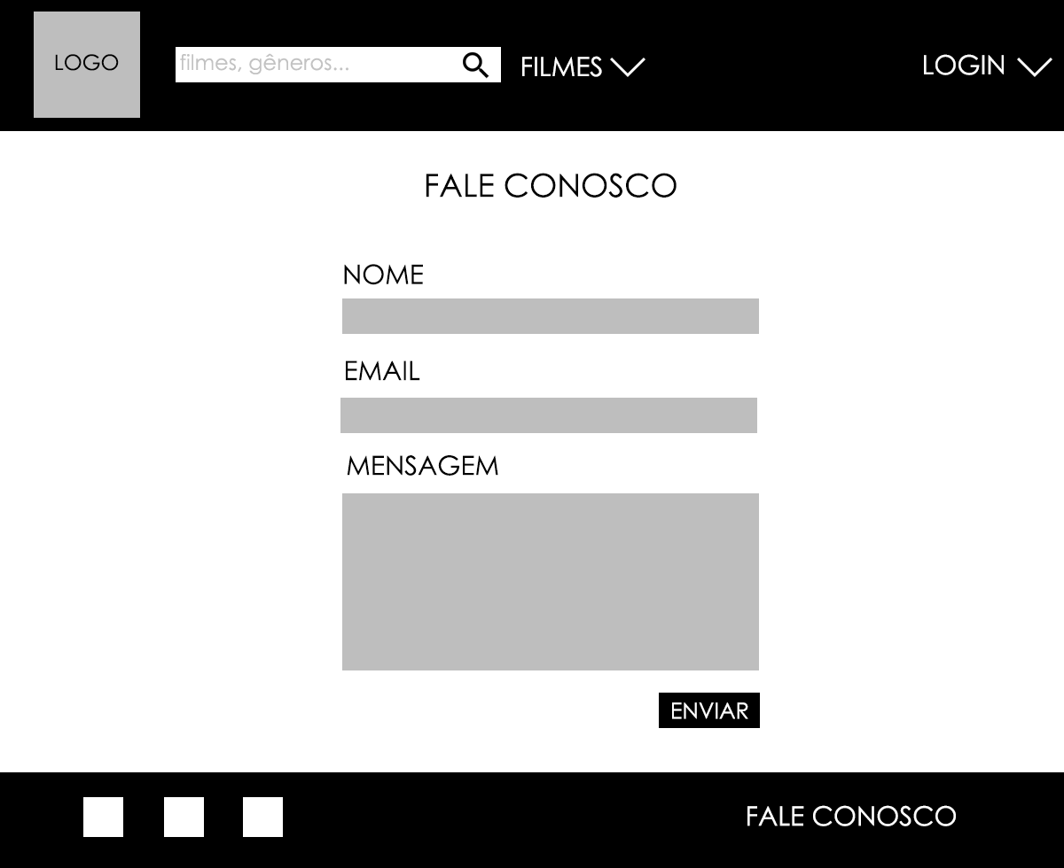

**Rankings**

Ao acessar a opção “FILMES” do menu, o usuário é redirecionado para a página de protótipo a seguir.

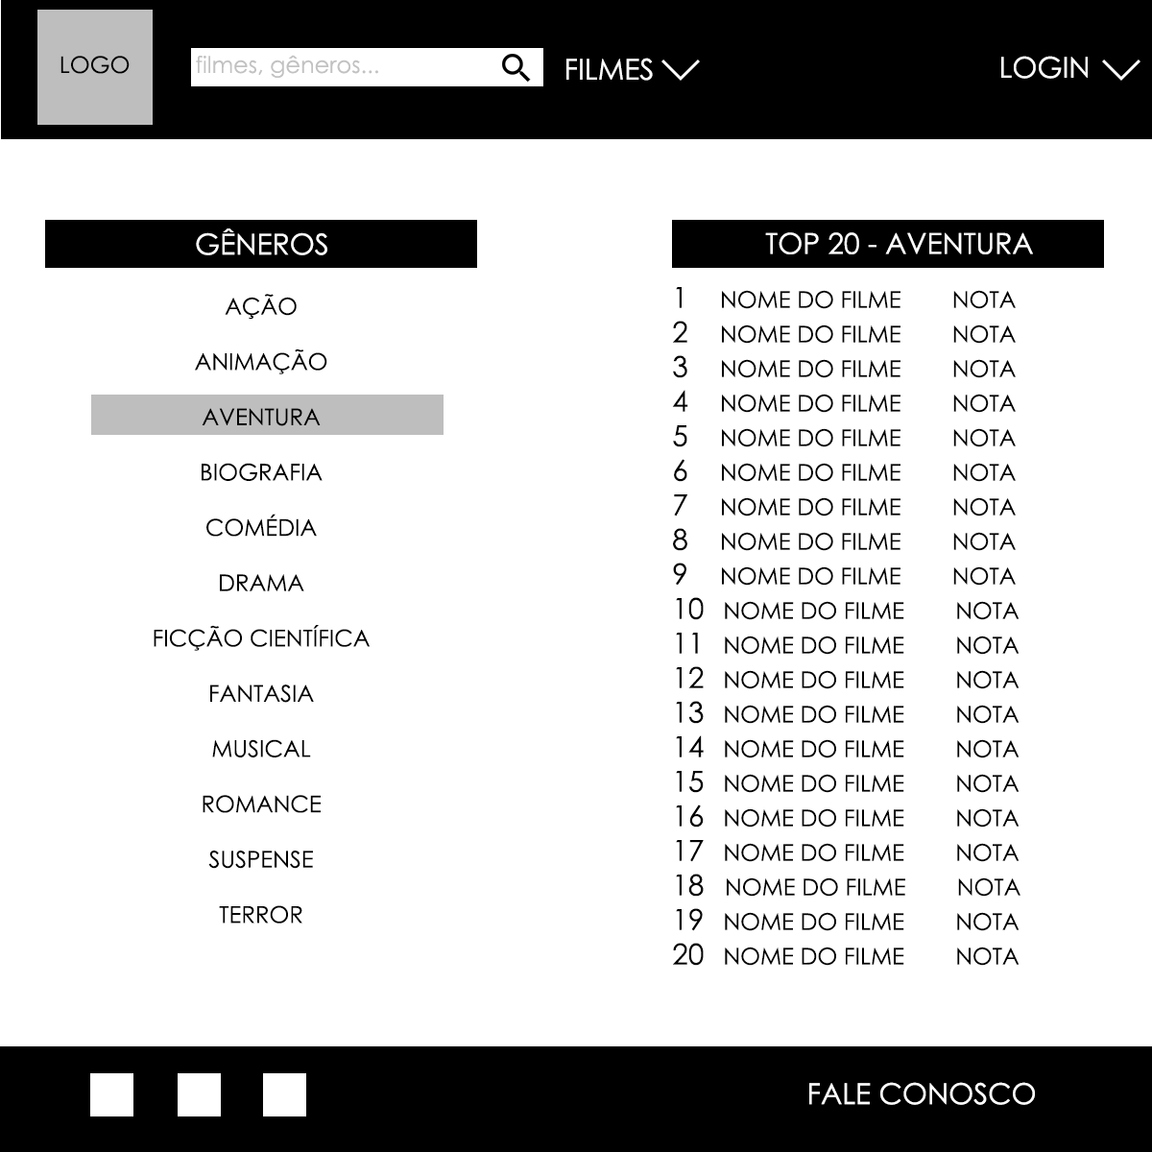

**Filme**

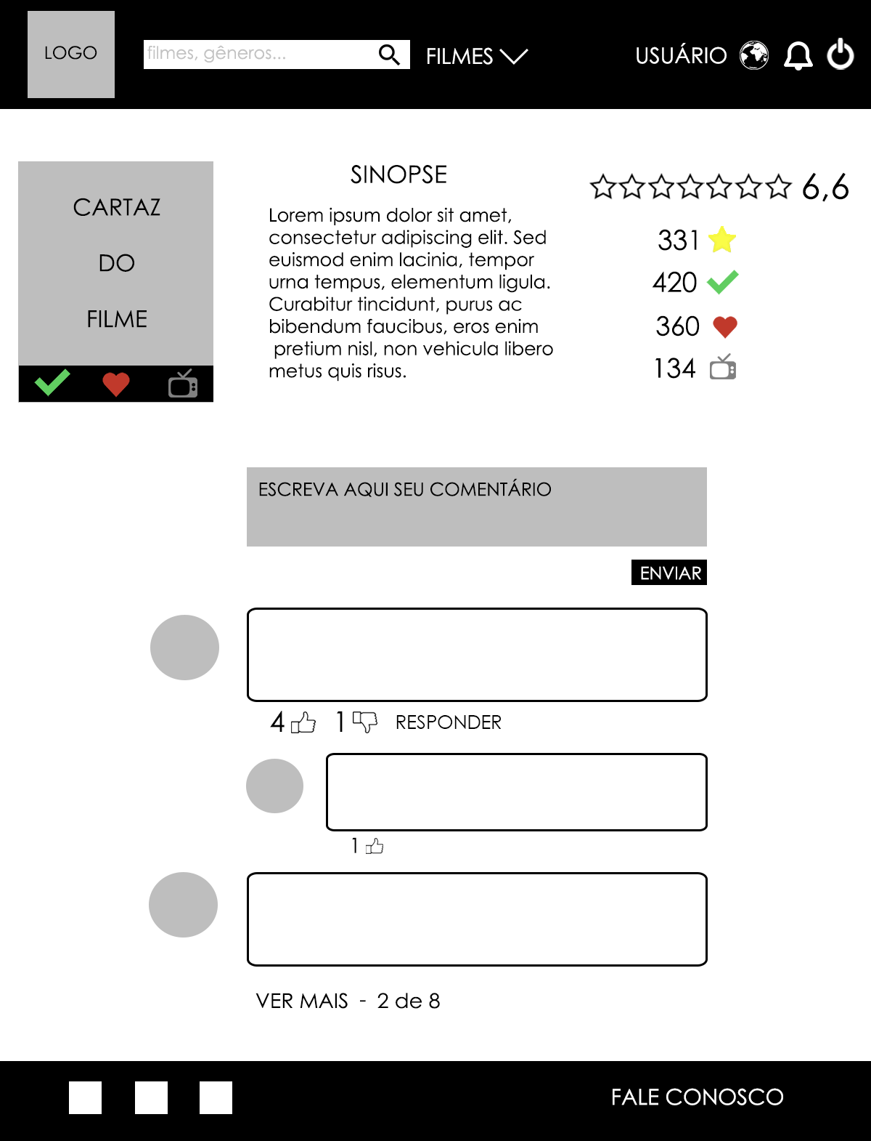

**Perfis**

Respectivamente, os perfis de um outro usuário, do próprio, o de um usuário “alimentador”, administrador, e a janela de seguidores de um usuário.

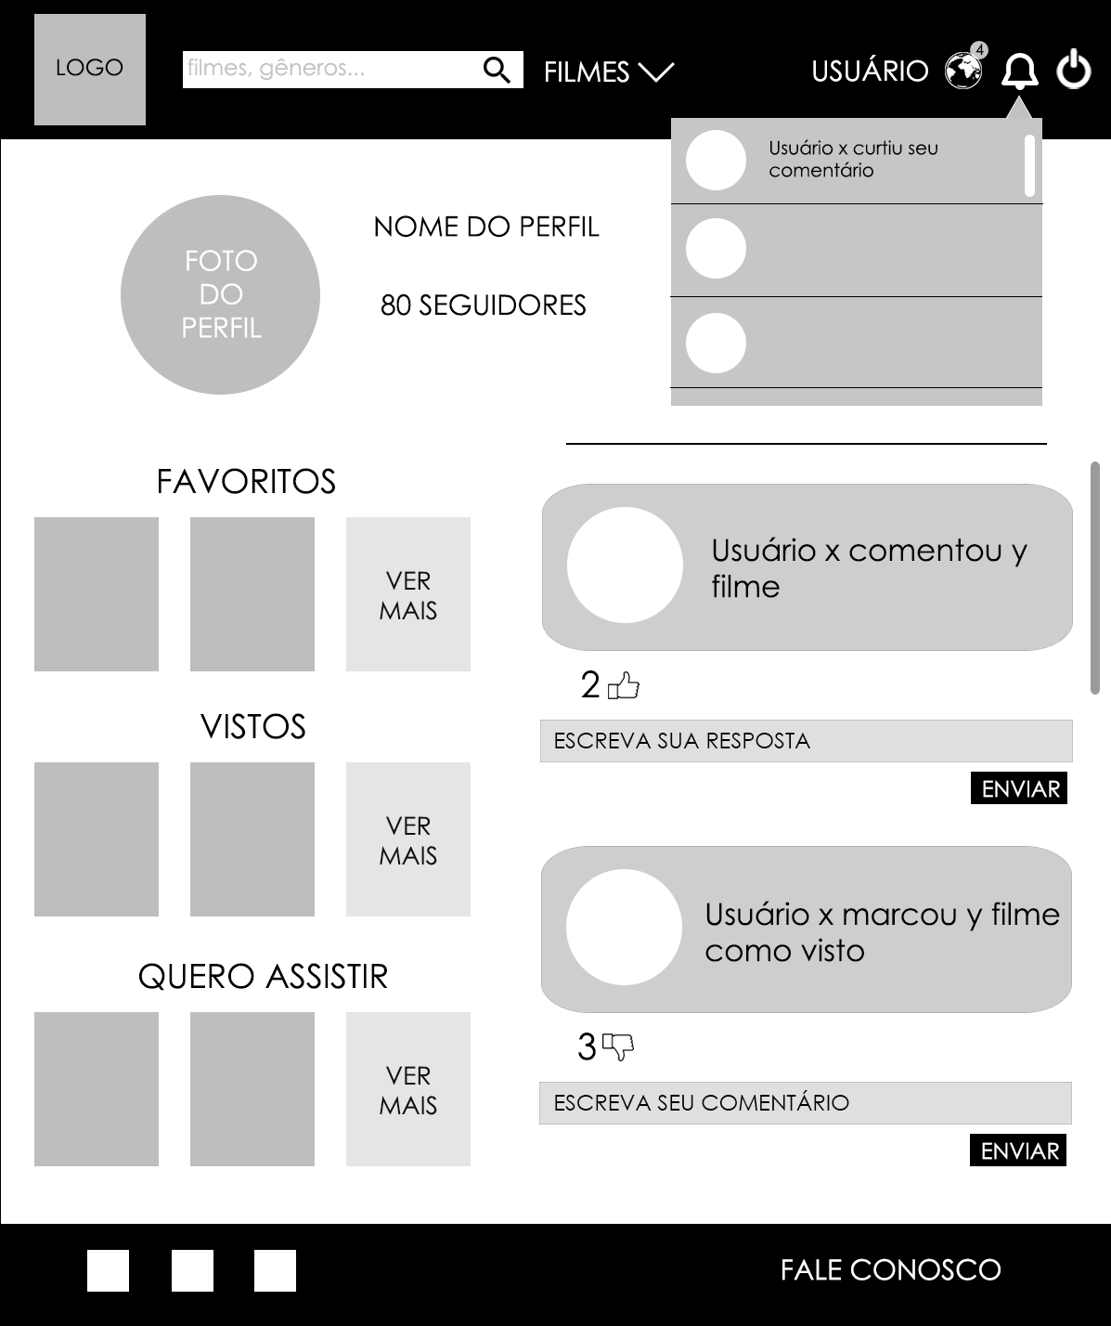 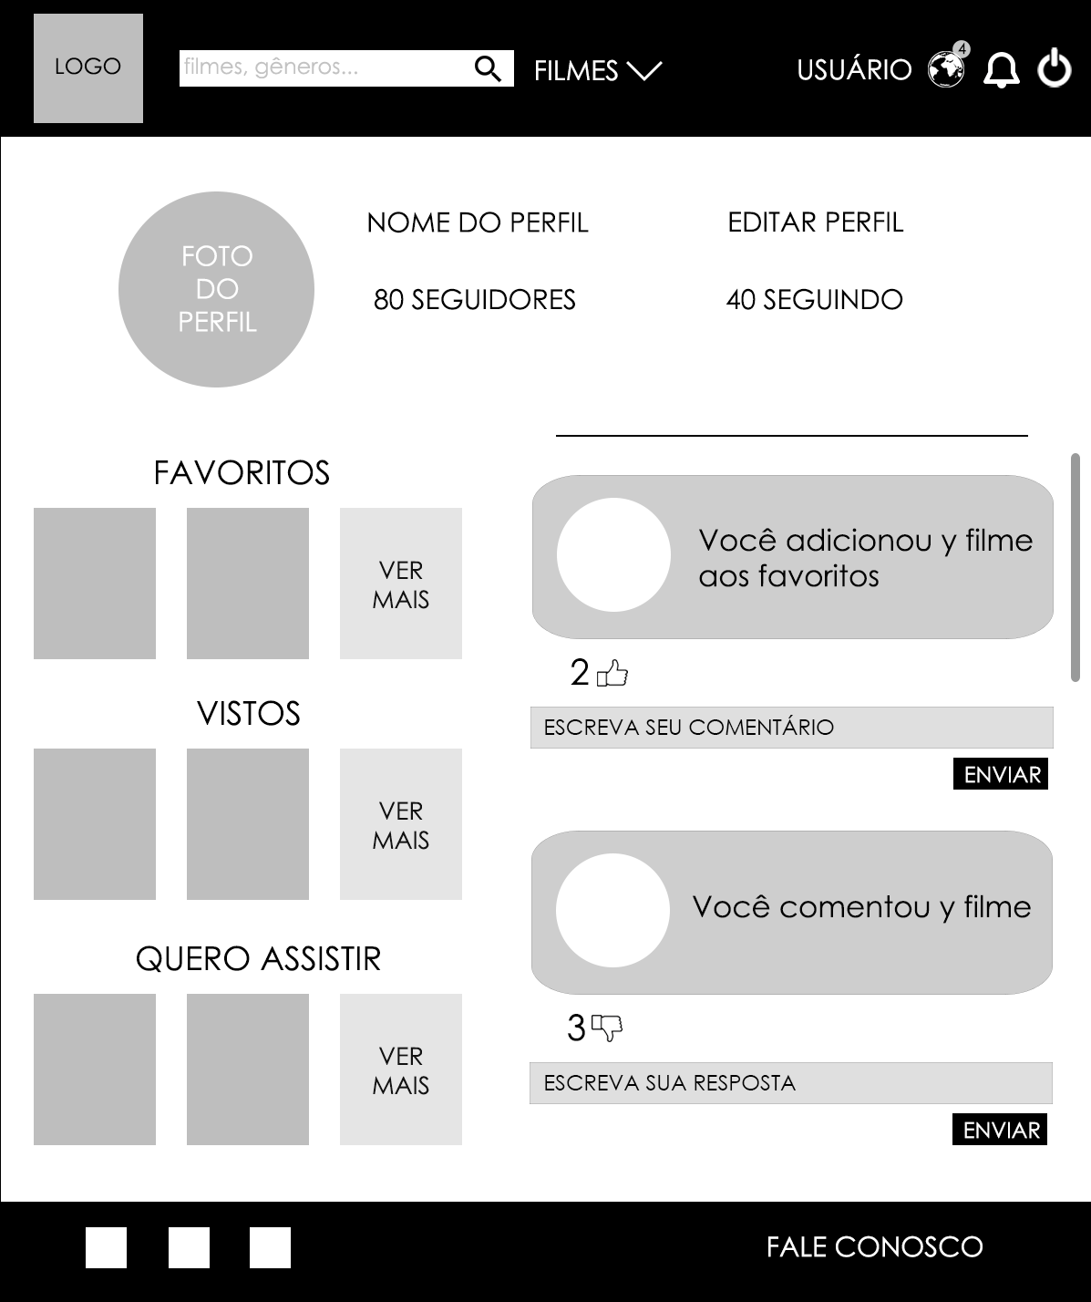

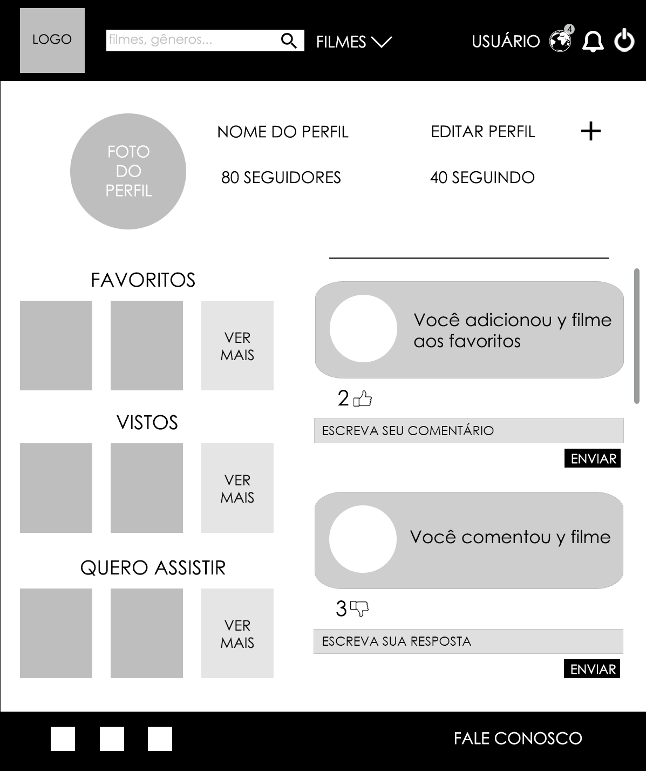 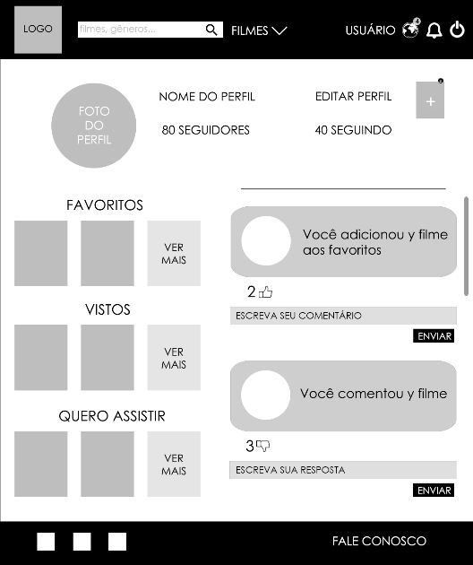

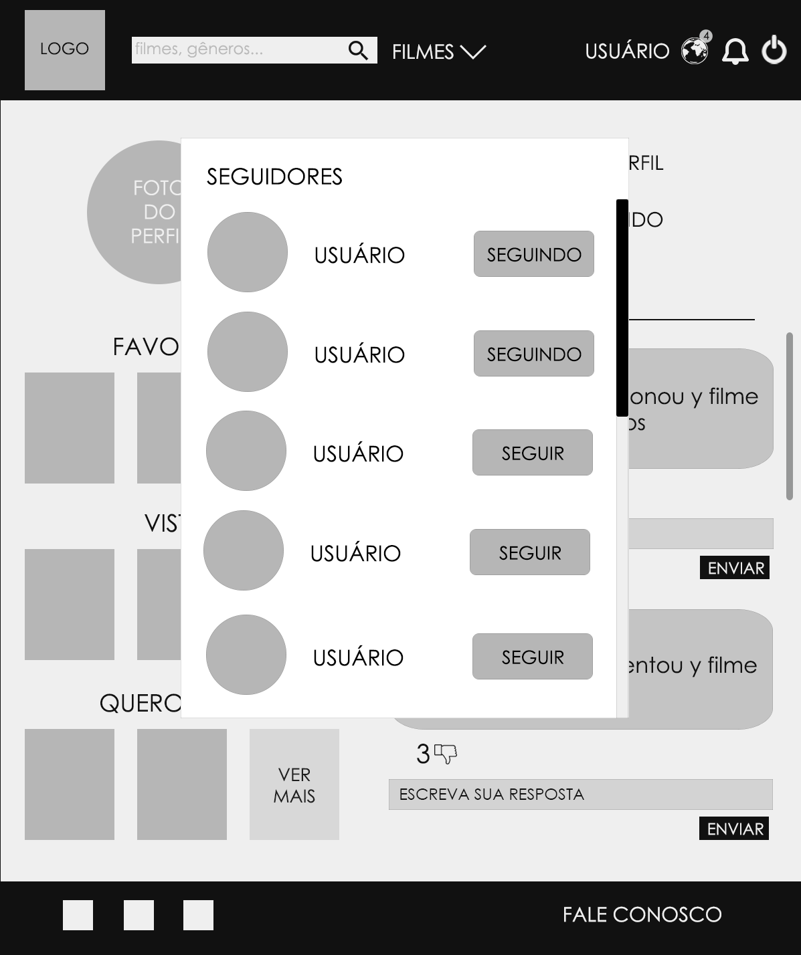

**Lista de favoritos, interesse e filmes vistos**

O protótipo a seguir representa a página da lista de favoritos de um usuário, que se assemelha às páginas das demais listas, excetuando-se o texto “FILMES FAVORITOS”, que se adequa a cada uma dessas páginas.

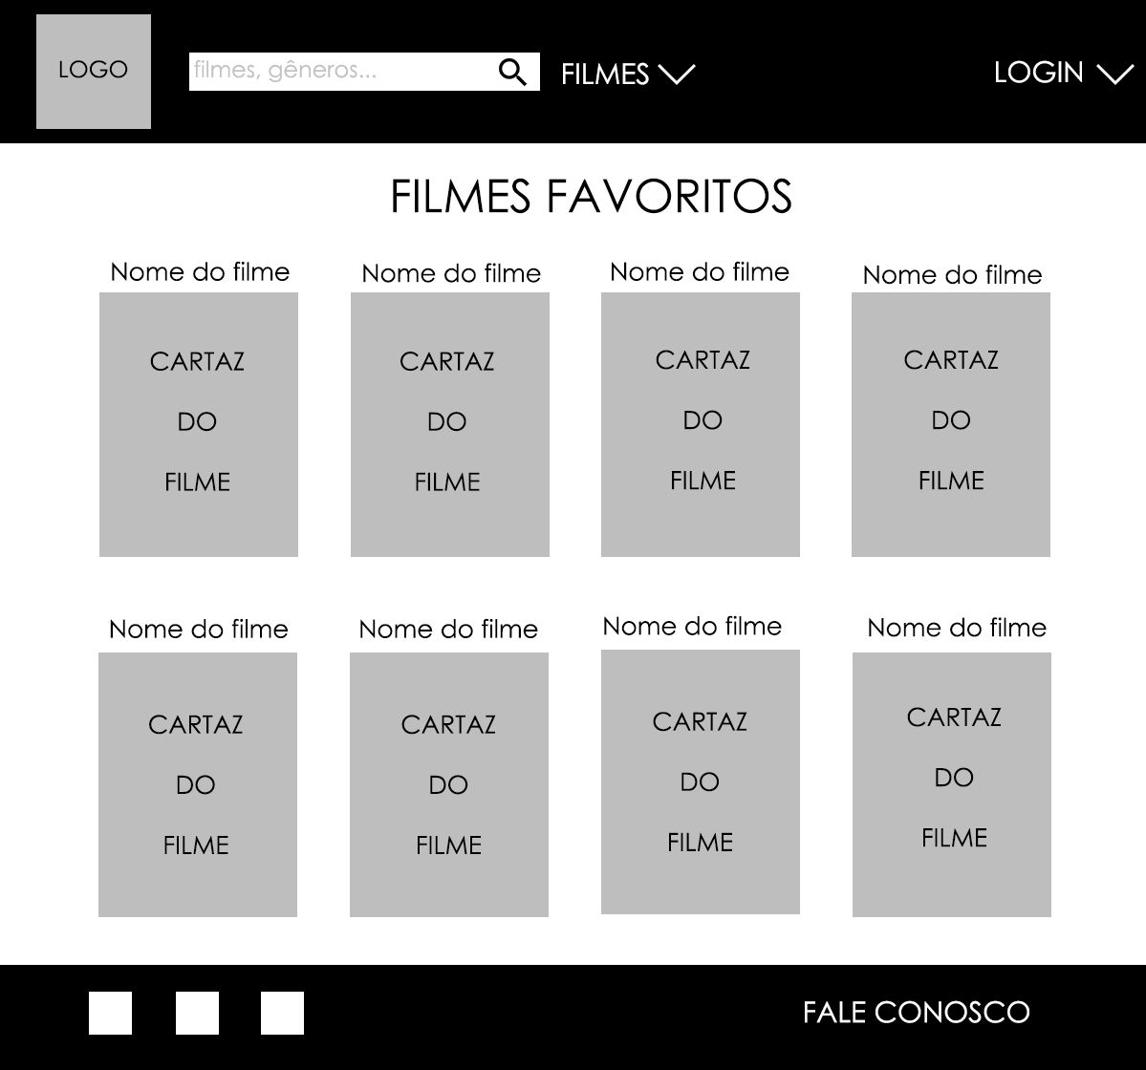

**Editar dados**

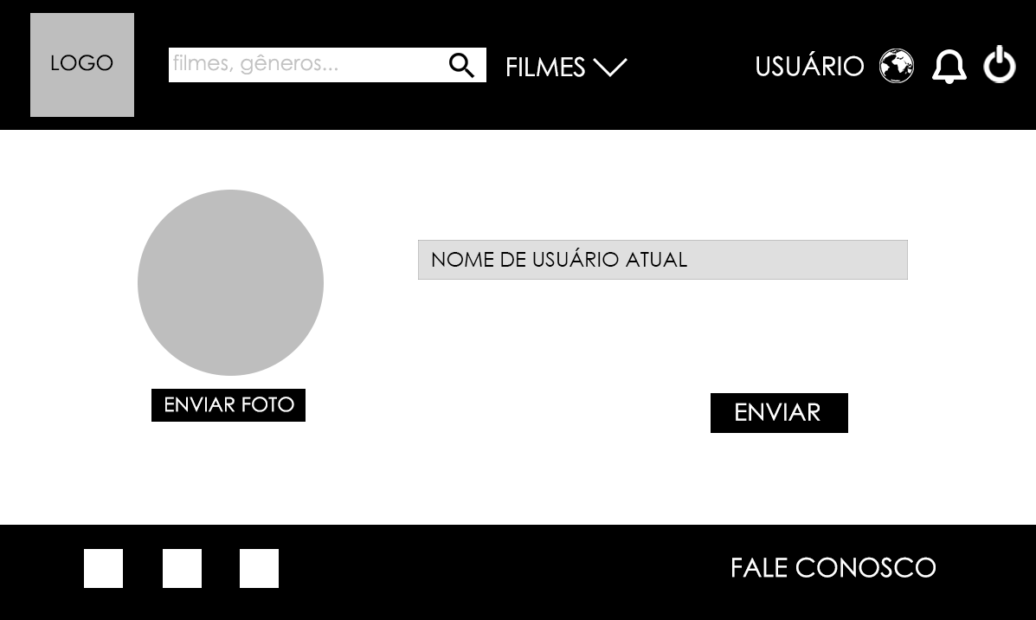

**Enviar filme**

Formulário de envio de filmes do usuário alimentador.

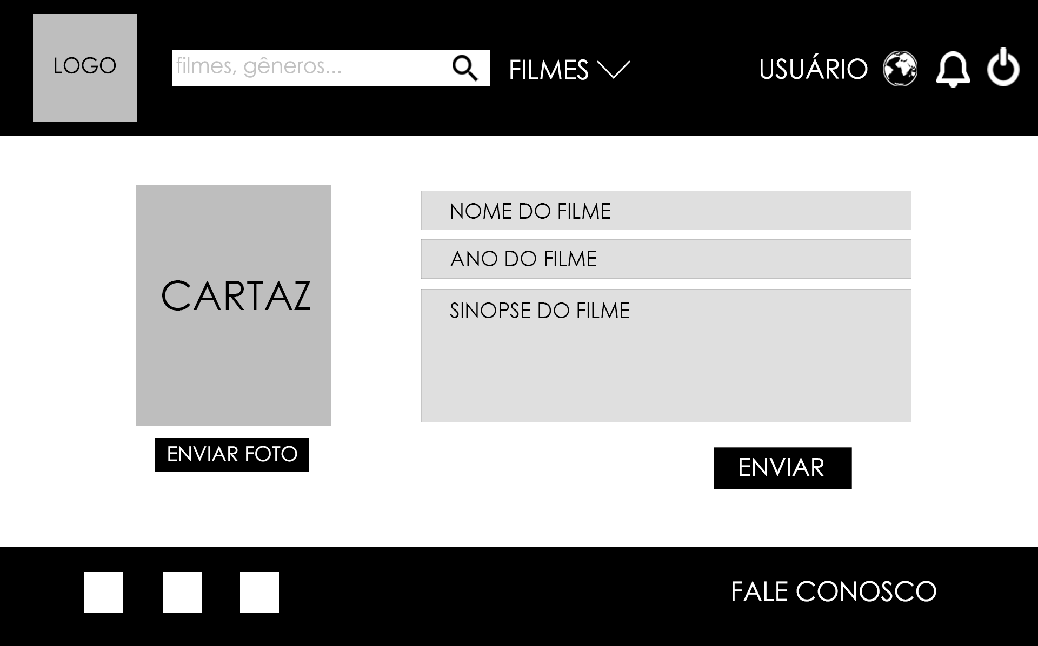

**Linha do tempo**

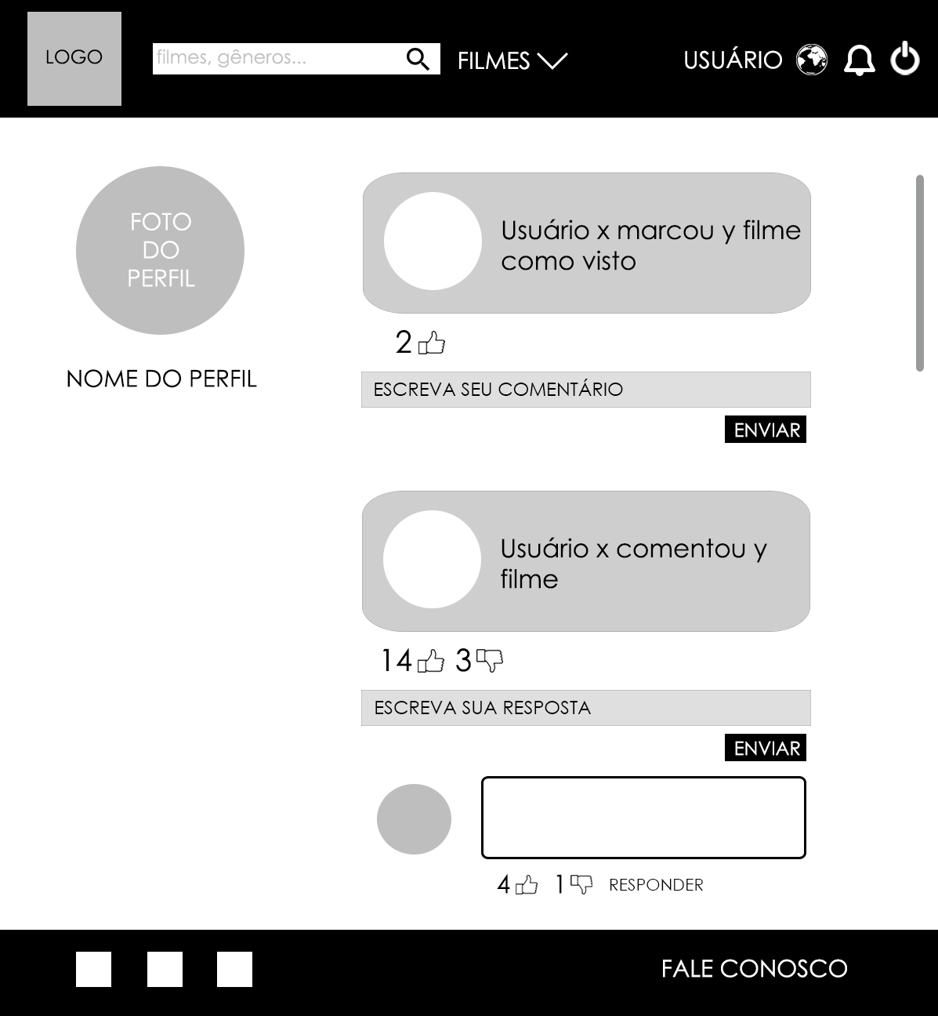

**Autorizar filme**

# C:\Users\JoãoMendes\Documents\IFRN\3º ano\Projeto Integrador\PROTÓTIPOS FIM\autorizarFilme.png

# Mapa do site

C:\Users\20141011110018\Downloads\Mada - CINE7.png